CPU-I – Klas IV

**2024-2025**

50 min

**Versie**

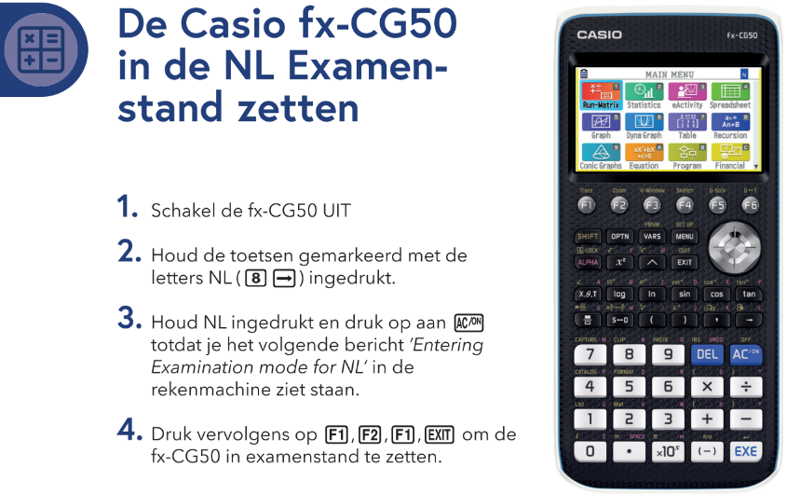

|  |
| --- |
| **Wiskunde A & Wiskunde C** |

* Opgave 3, 4 en 5 mogen worden overgeslagen door leerlingen met extra tijd.

Dit CPU bestaat uit **15** vragen

Voor dit CPU zijn maximaal **32** punten te behalen.

Voor elk vraagnummer staat hoeveel punten met een goed antwoord behaald kunnen worden.

Als bij een vraag een verklaring, uitleg of berekening vereist is, worden aan het antwoord meestal geen punten toegekend als deze verklaring, uitleg of

berekening ontbreekt.

|  |
| --- |
| Elfstedentriatlon |
|  |

Voormalig Olympisch zwemkampioen Maarten van der Weijden legde in juni 2023 een Elfstedentriatlon af. Hij legde de 200 km lange Elfstedentocht **drie** keer af: zwemmend, fietsend en wandelend.

Hij startte met zwemmen op 18 juni om 06.30 u en kwam op 22 juni om 09.00 u aan in Leeuwarden. Daar stapte hij op de fiets voor het tweede onderdeel van zijn tocht. Rond 18.00 u diezelfde dag was hij hiermee klaar en begon hij met het laatste onderdeel: wandelen. Op 25 juni om 09.00 u zat zijn prestatie erop. Tussendoor sliep en rustte hij zo min mogelijk. Met deze prestatie haalde hij veel geld op voor kankeronderzoek.

3p **1** Bereken zijn gemiddelde snelheid over de gehele tocht in km/h. Rond af op één decimaal.

Van der Weijden was niet de eerste die in ongeveer een week de Elfstedentriatlon volbracht. Dat was Stefan van der Pal die in 2022 na 108 uur zwemmen, 7 uur fietsen en 32,5 uur wandelen de tocht volbracht.

3p **2** Onderzoek wie er op welk onderdeel het snelst was. Beargumenteer je antwoord met berekeningen.

|  |
| --- |
| Overnight Oats |
|  |

Je maakt overnight oats: een ontbijt op basis van kwark en havermout dat je

een nacht in de koelkast laat staan voor je het opeet. De gewichtsverhouding:

Je hebt een banaan van 180g en wilt die helemaal gebruiken.

2p **3\*** Bereken hoeveel gram kwark en hoeveel gram havermout je nodig hebt.

De volgende dag gebruik je 40 g meer kwark dan banaan.

2p **4\*** Hoeveel gram van elk ingrediënt gebruik je?

Een ander recept voor overnight oats hanteert de gewichtsverhoudingen

en

2p **5\*** Bepaal de gewichtsverhouding kwark : havermout : aardbei. Vereenvoudig je antwoord zo ver mogelijk.

|  |
| --- |
| Bruto binnenlands product (bbp) |
|  |

De staatsschuld van een land wordt uitgedrukt in procenten van het bruto binnenlands product (bbp) van dat land. In 2019 was de staatsschuld van Nederland 49% van het bbp. In 2020 steeg de staatsschuld vanwege coronasteunmaatregelen naar 55%. Dit kwam overeen met een stijging van ongeveer 41 miljard euro.

1p **6** Met hoeveel procent steeg de staatsschuld in 2020? *Neem aan dat het bbp in 2019 en 2020 gelijk bleef.*

2p **7** Bereken het bbp in 2019 in miljarden euro’s nauwkeurig.

|  |
| --- |
| Goederen vervoer over het spoor |
|  |

In de tabel hieronder staat voor de periode 2010-2022 de hoeveelheid goederen die vervoerd werden over het Nederlandse spoor.

De hoeveelheden zijn afgerond op honderdduizenden tonnen.

2p **8** Met hoeveel ton is de hoeveelheid goederen minimaal gestegen in de periode 2019 tot en met 2022?

2p **9** Schat, door lineair te extrapoleren, de hoeveelheid goederen die in 2025 over het Nederlandse spoor vervoerd zal worden.

|  |
| --- |
| Honkbalwedstrijd |
|  |

Tijdens een honkbalwedstrijd slaat een slagman een bal schuin omhoog. De baan van de bal wordt beschreven door de formule:

Hierin is de hoogte van de bal in meter en de horizontale afstand tot het thuishonk in meter.

1p **10** Vanaf welke hoogte wordt de bal geslagen?

1p **11** Laat zien dat de bal na 33 meter op de grond komt.

2p **12** Teken (netjes!) de grafiek bij de formule.

Pak zowel voor de horizontale als de verticale as een logische as-indeling.

|  |
| --- |
| Examensom: Appels en peren vergelijken (naar examen havo wiskunde A 2024-II) |
|  |

In figuur 1 staat een bericht dat op internet te lezen was over de appel- en

perenoogst in Nederland. Hierin wordt gesproken over de oogstraming

van 2021; dit is de schatting van de oogstopbrengst (in miljoen kilo) van

dat jaar.

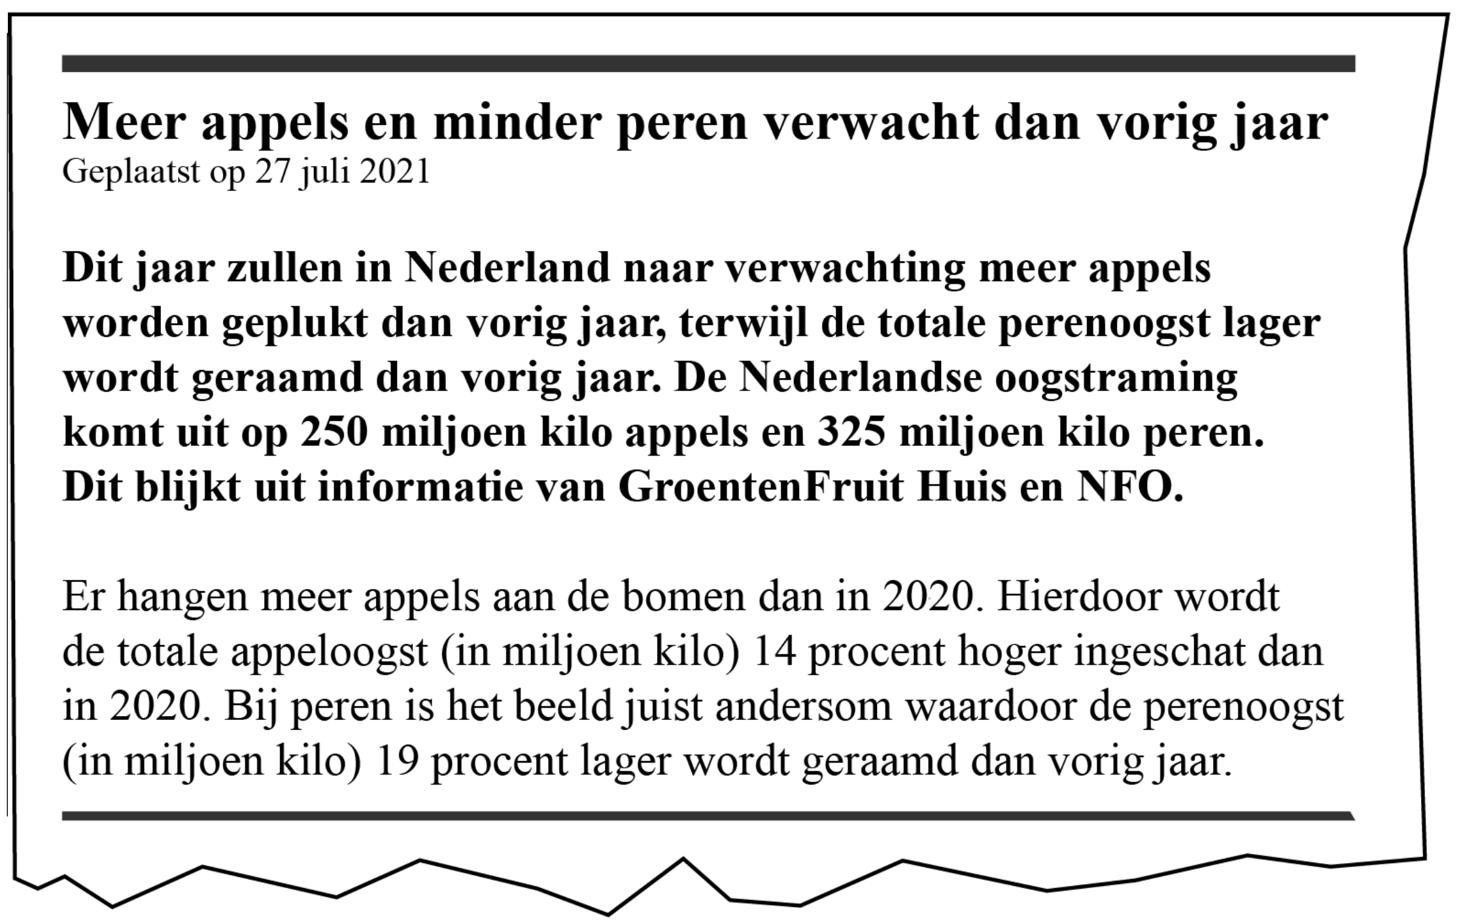

Neem aan dat een appel gemiddeld 150 gram weegt en een peer

gemiddeld 225 gram. Op basis van de oogstraming kun je het geschatte

aantal appels en het geschatte aantal peren in 2021 berekenen.

3p **13** Bereken het verschil tussen deze twee aantallen. Geef je antwoord in een geheel aantal miljoenen.

Op basis van het bericht kun je het totale gewicht berekenen dat in 2020

aan appels en peren samen is geoogst.

3p **14** Bereken dit totale gewicht. Geef je antwoord in een geheel aantal miljoenen kilogram.

In figuur 2 zie je voor de periode 2000-2010 het totaalgewicht aan peren

dat in Nederland is geoogst. Ook zie je de oppervlakte waarop deze peren

werden geteeld. Neem aan dat deze oppervlakte gedurende een

kalenderjaar gelijk blijft.

3p **15** Beredeneer, zonder gebruik te maken van getallenvoorbeelden, met

behulp van figuur 2 of de gemiddelde perenoogst in miljoen kg per

hectare in 2008 groter of kleiner is dan in 2003.